ĐỒNG DAO ĐỐ VUI  TÁC GIẢ : LÊ VĂN HÙNG S.TẦM  NXB : MỸ THUẬT  KHỔ : 19 X 27 CM  SỐ TRANG: 39 TR. | 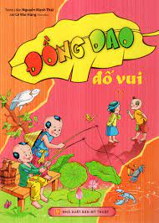

Các em học sinh yêu quý!
Đồng dao là những lời hát dân gian mộc mạc qua các trò chơi, đố vui, sinh hoạt hằng ngày của trẻ con; từ xa xưa và được truyền miệng từ thế hệ này sang thế hệ khác. Do vậy nó rất gần gũi với các em. Đồng dao thường là những bài thơ vui, những câu hát có vần điệu, tiết tấu nhịp nhàng, dễ nhớ, dễ thuộc, được truyền từ đời này sang đời khác, vùng này qua vùng khác. Cuốn sách “Đồng dao đố vui” là tập hợp những trò chơi dân gian, các bài hát ru, câu đố. Qua cuốn sách các em được rèn luyện trí tuệ, rèn luyện cơ thể và các giác quan cũng như tăng thêm sự sảng khoái, hưng phấn về tinh thần . Có thể nói đồng dao và các trò chơi dân gian là chất xúc tác, vun đắp cho tình bạn ngây thơ trong sáng giữa các em thiếu nhi với nhau thành những kí ức, kỉ niệm đẹp thời thơ ấu mà sau này khó có thể quên được.
Hy vọng cuốn sách là tài liệu bổ ích cho các em tham khảo.
Chúc các em luôn chăm ngoan học giỏi.

